**INSTITUTO TÉCNICO NACIONAL DE COMERCIO**

**“FEDERICO ÁLVAREZ PLATA”**

**NOCTURNO**

**SISTEMA DE INFORMACION PARA BRINDAR MAYOR SEGURIDAD A PERSONAS QUE UTILIZAN EL SERVICIO DE TAXIS**

**PROYECTO DE GRADO PARA OPTAR AL**

**TÍTULO DE TÉCNICO SUPERIOR EN**

**SISTEMAS INFORMÁTICOS**

**ESTUDIANTE: NINA MENDOZA DAVID MARCO QUIROGA BALDERRAMA FREDDY A.**

**TUTOR: M. Sc. Ing. JOEL REYNALDO ALÁNEZ DURAN**

**COCHABAMBA – BOLIVIA**

DEDICATORIA

El vídeo proporciona una manera eficaz para ayudarle a demostrar el punto. Cuando haga clic en Vídeo en línea, puede pegar el código para insertar del vídeo que desea agregar. También puede escribir una palabra clave para buscar en línea el vídeo que mejor se adapte a su documento.Para otorgar a su documento un aspecto profesional, Word proporciona encabezados, pies de página, páginas de portada y diseños de cuadro de texto que se complementan entre sí. Por ejemplo, puede agregar una portada coincidente, el encabezado y la barra lateral. Haga clic en Insertar y elija los elementos que desee de las distintas galerías.Los temas y estilos también ayudan a mantener su documento coordinado. Cuando haga clic en Diseño y seleccione un tema nuevo, cambiarán las imágenes, gráficos y gráficos SmartArt para que coincidan con el nuevo tema. Al aplicar los estilos, los títulos cambian para coincidir con el nuevo tema. Ahorre tiempo en Word con nuevos botones que se muestran donde se necesiten.

AGRADECIMIENTOS

El vídeo proporciona una manera eficaz para ayudarle a demostrar el punto. Cuando haga clic en Vídeo en línea, puede pegar el código para insertar del vídeo que desea agregar. También puede escribir una palabra clave para buscar en línea el vídeo que mejor se adapte a su documento.Para otorgar a su documento un aspecto profesional, Word proporciona encabezados, pies de página, páginas de portada y diseños de cuadro de texto que se complementan entre sí. Por ejemplo, puede agregar una portada coincidente, el encabezado y la barra lateral. Haga clic en Insertar y elija los elementos que desee de las distintas galerías.Los temas y estilos también ayudan a mantener su documento coordinado.

TABLA DE CONTENIDOS

INTRODUCCIÓN 1

CAPÍTULO I PLANTEAMIENTO DEL PROBLEMA 3

1.1. Tema 3

1.2. Diagnóstico y justificación 3

1.2.1. DIAGNÓSTICO 3

1.2.2. JUSTIFICACIÓN 8

1.3. Planteamiento y formulación del problema técnico/tecnológico 9

1.4. Objetivos 10

1.4.1. General 10

1.4.2. Específicos 10

1.5. Alcances 11

1.6. Enfoque metodológico 13

1.6.1. Métodos 13

1.6.2. Técnicas 13

CAPÍTULO II Marco Teórico Conceptual 15

2.1. SISTEMA DE INFORMACION 15

2.2. Aplicaciones web 16

2.2.1. aplicaciones web 16

2.2.2. aplicaciones web interactivas (ria) 17

2.3. Servicios web 18

2.4. aplicaciones moviles 19

2.5. base de datos 20

2.6. rup 21

2.7. uML 22

CAPÍTULO III Propuesta de Innovación o Solución del Problema 25

3.1. Análisis de requerimientos 25

3.1.1. Requerimientos funcionales 25

3.1.2. Requerimientos no funcionales 26

3.1.3. actores del caso 29

3.1.3.1. Administrador 29

3.1.3.2. Ciudadano 30

3.1.3.3. Conductor 30

3.1.3.4. Policía 31

3.1.4. casos de uso 32

3.1.4.1. Gestionar Conductor 32

3.1.4.2. Gestionar Vehículo 33

3.1.4.3. Asignar Vehículo a Conductor 34

3.1.4.4. Desasignar Vehículo 35

3.1.4.5. Gestionar Usuarios 36

3.1.4.6. Generar Reportes 37

3.1.4.7. Registrar Cuenta 38

3.1.4.8. Administrar contactos de Emergencia 39

3.1.4.9. Visualizar Contactos de Emergencia 40

3.1.4.10. Escanear código QR 41

3.1.4.11. Tomar Servicio 42

3.1.4.12. Registrar Calificación Servicio 43

3.1.4.13. Botón de pánico 44

3.1.4.14. Administrar Cuenta 45

3.1.4.15. Modificar Cuenta 46

3.1.4.16. Visualiza Perfil 47

3.1.4.17. Histórico de Servicios 48

3.1.4.18. Conductores Reportados 49

3.1.4.19. Vehículos Reportados 50

3.1.4.20. Ciudadanos con solicitud de Emergencia 51

3.2. Diagrama de clases 52

3.3. Diagrama relacional 53

3.4. Arquitectura del sistema 53

3.5. Diagrama de secuencias 54

3.6. Diagrama de componentes 59

3.7. Pruebas de calidad 60

3.8. Documentación de la prueba del prototipo 60

RESULTADOS ESPERADOS 61

CONCLUSIONES 63

RECOMENDACIONES 64

FUENTES DE INFORMACIÓN BIBLIOGRÁFICA 65

ANEXOS 67

ANEXO A 68

ANEXO B 70

ANEXO C 72

ÍNDICE DE TABLAS

Tabla 1 - Tabla de Requerimientos 1

Tabla 2 - Tabla de resultados 1

ÍNDICE DE FIGURAS

**Figura 1: Situaciones al utilizar el servicio de taxi. 5**

**Figura 2: Horarios al utilizar el servicio de taxi. 6**

**Figura 3: Tipos de inseguridad al utilizar el servicio de taxi. 7**

**Figura 4: Aplicación que brinde seguridad al usuario. 8**

**Figura 5: Componentes de un Sistema de Información 16**

**Figura 6: Esquema de funcionamiento de un servicio web 19**

**Figura 7: Fases del proceso unificado 22**

**Figura 8: Diagrama de casos de uso del administrador 27**

**Figura 9: Diagrama de casos de uso del conductor 28**

**Figura 10: Diagrama de casos de uso del ciudadano 28**

**Figura 11: Diagrama de casos de uso del Policía 29**

**Figura 12: Diagrama de Clases General 52**

**Figura 13: Diagrama Relacional 53**

**Figura 14: Diagrama de Secuencia Registrar Conductor 54**

**Figura 15: Diagrama de Secuencia Modificar y Eliminar Conductor 54**

**Figura 16: Diagrama de Secuencia Registrar Vehículo 55**

**Figura 17: Diagrama de Secuencia Modificar y Eliminar Vehículo 55**

**Figura 18: Diagrama de Secuencia Registrar Policía 56**

**Figura 19: Diagrama de Secuencia Visualización de reportes de emergencia Conductores, Vehículos y Ciudadanos 56**

**Figura 20: Diagrama de Secuencia Asignar Conductor a Vehículo 57**

**Figura 21: Diagrama de Secuencia Desasignar Conductor a Vehículo 57**

**Figura 22: Diagrama de Secuencia Solicitud Servicio de Taxi 58**

**Figura 23: Diagrama de Secuencia Emergencia Ciudadano 58**

**Figura 24: Diagrama de Componentes 59**

INTRODUCCIÓN

En la actualidad una gran mayoría de personas opta por el servicio de taxi, ya sea por distintas situaciones o causas; pero el problema de inseguridad al abordarlo es preocupante debido a constantes hechos delictivos que son denunciados, testimoniados o vistos en los medios de comunicación. Esto ha causado miedo y zozobra en la población por lo que es imprescindible buscar una solución que otorgue seguridad al usuario de taxi.

El presente proyecto tiene como objetivo desarrollar un Sistema que brinde seguridad a personas que utilizan el servicio de taxi, a través de un registro que se realizará a todos los conductores y sus movilidades dándoles un código QR para que se visualice en la parte lateral del vehículo; de esta manera el usuario desde cualquier celular inteligente podrá escanear este código QR donde se mostrará los datos necesarios del conductor y su vehículo; así también podrá calificar este servicio. El usuario tendrá una opción “Botón de pánico” en caso de sentirse inseguro.

Para el desarrollo del sistema se utilizarán diversos tipos de lenguajes de Programación: Javascript, Dart, PHP. Como También se hará uso de frameworks: CodeIgniter, Flutter. Asimismo, para tener más claro el trabajo y realizar un desarrollo de una manera más precisa, se procederá a describir las metodologías a ser aplicadas a lo largo de la elaboración del proyecto, entre las que se encontrarán RUP Ágil, para el modelado del sistema y la utilización de metodologías de investigación de tipo analítico, deductivo.

**CAPÍTULO I**

**PLANTEAMIENTO DEL PROBLEMA**

# PLANTEAMIENTO DEL PROBLEMA

## Tema

Sistema de información para brindar mayor seguridad en personas que utilizan el servicio de taxis.

## Diagnóstico y justificación

### DIAGNÓSTICO

La inseguridad de la población al optar por un servicio de taxi, es uno de los problemas más graves y comunes en la sociedad. Esta situación ha generado miedo, temor, incertidumbre en la población usuaria, ya que se tienen testimonios de hechos delictivos.

Las denuncias de secuestros, robos, atracos y violaciones van sumándose frente a ninguna solución que vaya velando la seguridad de usuarios de un servicio de taxi.

Algunos casos:

*El 20 de septiembre de la pasada gestión, en la zona de K’ara k’ara, al sur de la ciudad, dos personas fueron acusadas de intento de rapto de una menor de cuatro años, ambos circulaban en un taxi que tenía el logotipo de una empresa conocida* (Carmen, 2018)*.*

*El 27 de febrero los efectivos de la Fuerza Especial de Lucha Contra el Crimen (FELCC) del municipio de Sacaba dieron con el paradero de un “Taxista pildorito”, apodado así porque hacia dormir con somníferos a sus víctimas, robándoles su dinero y todos sus objetos de valor, para luego dejarlos tirados en la carretera al oriente, informó la policía boliviana.*

*El comandante regional de la Policía de Sacaba, Sadid Ávila, indicó que al menos 9 personas fueron víctimas del antisocial* (Diego, 2019)*.*

*El 6 de mayo, una joven de 26 años que salió de una fiesta en un local de la avenida Oquendo y Uruguay abordo un taxi y le pidió al chofer que la lleve a su casa, ubicada en pacata alta. En el trayecto acepto un refresco que le invito amablemente el conductor y perdió la consciencia. Al despertar el hombre la estaba violando dentro el taxi* (Darynka, 2011)*.*

*La Fuerza Especial de Lucha Contra el Crimen (FELCC) de La Paz aprehendió a José Luis L. P. y Wilmer Milton C. A., conductores de la empresa de radiotaxis “El Emperador”, porque están acusados de asesinar al ingeniero Jorge Callejas Laura de 37 años de edad. Se conoce que el pasado domingo, Callejas, en inmediaciones de una discoteca, subió a un radiotaxi, conducido por José Luis L. P., para dirigirse a su domicilio, pero el chofer, en el camino, hizo un trasbordo para que el pasajero continúe con su recorrido a través de otro motorizado de la misma empresa* (ANF, 2019)*.*

Estas fuentes testimoniadas de hechos delictivos que se manifiestan constantemente, exigen de inmediato soluciones que permitan acabar o por lo menos minimizar la inseguridad al momento optar por un servicio de taxi.

Según proyecciones poblacionales a 2016, el departamento de Cochabamba cuenta con 1.916.000 habitantes, de este total 960.000 son mujeres y 956.000, hombres (INE, 2016).

Según la información del Instituto Nacional de Estadística (INE) la cantidad de población de Cochabamba es mayor a 1.000.000, es por esta razón que se hizo uso de la siguiente fórmula estadística:

*n = Muestra. q = Probabilidad en contra.  
Z = Nivel de Confianza (Valor critico de Z). p = Probabilidad a favor.  
e = Margen de Error.*

**Análisis**: Se requeriría encuestar a no menos de 384 personas para poder tener una seguridad del 95%.

Así mismo, para obtener y constatar algunos datos importantes, se realizó una encuesta a 384 personas de la ciudad de Cochabamba que utilizan el servicio de taxi en distintas situaciones; la misma que arrojó los siguientes resultados:

**Figura 1: Situaciones al utilizar el servicio de taxi.**

Fuente: Elaboración propia, 2019.

**Interpretación:**

De 384 personas encuestadas el 40% opta por el servicio de taxi cuando tiene una urgencia, el 33% en una emergencia, el 16% por trabajo y el 11% tiene otro motivo para optar este servicio.

**Análisis:**

La mayoría de la población encuestada indica que solo en situaciones de urgencia es cuando se arriesga a tomar un servicio de taxi.

**Figura 2: Horarios al utilizar el servicio de taxi.**

Fuente: Elaboración propia, 2019.

**Interpretación:**

De 384 personas encuestadas el 36% opta por el servicio de taxi en los horarios de 10 a 12 de la noche, el 20% de 4 a 8 de la mañana, el 18% tiene horarios específicos, el 13% de 11 de la mañana a 2 de la tarde, y el 13% de 5 de la tarde a 8 de la noche.

**Análisis:**

Se puede observar claramente que la gran mayoría de personas optan el servicio de taxi a altas horas de la noche, lo cual nos hace saber que los usuarios de este servicio sienten algún tipo de inseguridad por la falta de control que existe a estas horas.

**Figura 3: Tipos de inseguridad al utilizar el servicio de taxi.**

Fuente: Elaboración propia, 2019.

**Interpretación:**

De 384 personas encuestadas el 40% tiene miedo a ser secuestrado, el 26% a ser robado, el 18% a la violación y el 16% no se siente inseguro en ningún momento.

**Análisis:**

Se puede evidenciar que un porcentaje mayor de la población tiene temor a ser secuestrado por distintos motivos o fines.

**Figura 4: Aplicación que brinde seguridad al usuario.**

Fuente: Elaboración propia, 2019.

**Interpretación:**

De 384 personas encuestadas 16% si conoce alguna aplicación que le brinde seguridad y el 84% no conoce ninguna aplicación que le brinde seguridad al momento de optar el servicio de taxi.

**Análisis:**

Claramente se puede observar en las encuestas que la gran mayoría de personas desconocen la existencia de una aplicación que les brinde seguridad.

La alta cifra de personas que desconocen la aplicación demuestra la importancia de poder desarrollar una, que se adapte y responda a la necesidad de esta falta de seguridad.

### JUSTIFICACIÓN

La importancia de dar pronta solución al problema de inseguridad que la población usuaria de taxis, que a diario es vulnerable por constantes actos delictivos, es estrictamente urgente; ya que, implica resguardar la vida de los usuarios, y satisfacer una necesidad primordial que es trasladarse segura y libremente hacia el lugar de destino en excelentes condiciones.

Según las encuestas realizadas a personas que optan por el servicio de taxi, un gran porcentaje no conoce ninguna aplicación donde pueda consultar la identidad del conductor y su respectiva movilidad, calificar el servicio de taxi, además de poder mandar un mensaje de emergencia a algún familiar en cualquier momento. Por lo cual el sistema propuesto brindará una información concreta sobre todas las necesidades mencionadas anteriormente.

## Planteamiento y formulación del problema técnico/tecnológico

Cada día, 170.271 personas usan el servicio público de transporte individual o exclusivo (taxis-radiotaxis), según un estudio de la Dirección Especial de Movilidad, Transporte y Vialidad (DEMTV), (Guadalupe, 2014). Según datos de ARAMCO el 80% de radio taxis no brinda seguridad a usuarios que optan por este servicio (María, 2012). Es por esta razón que las personas sienten inseguridad al momento de subirse a un taxi.

Según las encuestas realizadas en el diagnóstico, las personas que optan por el servicio de taxi tienen una desconfianza antes de subir a una movilidad ya que desconoce la identidad del conductor y si el vehículo le pertenece a este, no hay un sistema donde consultar esta información, así también donde registrar la calidad de servicio. No se conoce la calidad de servicio que se le otorgara.

Hasta el momento no hay ningún sistema que permita registrar conductores y sus respectivos vehículos para luego almacenarlos en una base de datos.

Los conductores de taxi desconocen de una aplicación que le permita ver la calificación, su estado y/o observación, que le da el usuario al momento de optar por su servicio.

Las personas que utilizan el servicio de taxi desconocen una aplicación que le permita mandar alguna emergencia o alertar a sus familiares o conocidos, calificar este servicio, así como también consultar de manera rápida los datos de un conductor al momento de optar por el servicio.

Como también, no existe un sistema que pueda generar reportes de todas aquellas personas que registraron una emergencia.

Al ver esta problemática se ve la necesidad de buscar alternativas apoyadas en la tecnología que permita brindar seguridad al momento de optar por este servicio, a través de la misma poder brindar información detallada del conductor y su respectivo vehículo, además de poder calificar el servicio, así también poder alertar sobre alguna emergencia en la que se encuentre.

Por lo mencionado anteriormente, se presenta la siguiente formulación del problema:

**¿De qué manera se puede brindar mayor seguridad a las personas que optan por el servicio de taxis?**

## Objetivos

### General

Desarrollar un Sistema de información para brindar mayor seguridad a personas que utilizan el servicio de taxis.

### Específicos

* Desarrollar el módulo de Gestión de Usuarios (Web y Móvil).
* Desarrollar el módulo de Registro de Conductores y Movilidades (Web).
* Desarrollar el módulo de Reportes (Web).
* Desarrollar el módulo de Geolocalización (Móvil).
* Desarrollar el módulo de QR (Móvil).
* Desarrollar el módulo de Emergencia del cliente (Móvil).
* Desarrollar el módulo de Calificación del servicio de taxi (Móvil).

## Alcances

Entre los alcances para la realización del sistema de seguridad para las personas que optan por el servicio de taxi se tiene los siguientes:

• **Módulo de gestión de usuarios:** Este módulo gestionará dos tipos de usuario: Administrador y Usuario (Cliente).

**Administrador:** Tipo de usuario que se encargará de gestionar, modificar y dar de baja a usuarios (Cliente), así también incluirá el login para manejo de sesiones. Gestionará el registro de conductores y movilidades; además de darles de baja, podrá visualizar los reportes de geolocalización de emergencia que mandará el usuario (Cliente).

**Usuario:** Este tipo de usuario podrá registrarse al sistema, reestablecer su contraseña, registrar a más de un contacto de emergencia, visualizar los datos del conductor y su respectiva movilidad; así mismo podrá calificar el servicio y al conductor. En caso de inseguridad, el usuario, podrá pedir ayuda al contacto de emergencia mandando latitud y longitud de su ubicación.

**Conductor:** Este tipo de usuario podrá visualizar su perfil, así como también ver las calificaciones que su cliente le da por el servicio.

• **Módulo de registro de conductores y movilidades:** Este módulo permitirá al administrador gestionar al conductor y su respectivo vehículo, se encargará de generar mediante el sistema un código QR; una vez se haya hecho el registro del conductor y su respectiva movilidad, así también podrá darles de baja.

• **Modulo de reportes:** Este módulo permitirá al administrador generar reportes de los usuarios que hicieron la solicitud de emergencias, así también podrá generar un reporte de todos los conductores que tengan una observación en su estado.

• **Módulo de geolocalización:** Este módulo permitirá al administrador y/o los “contactos de emergencia” visualizar latitud y longitud actual del usuario, que envió dicha información.

• **Módulo de QR:** Este módulo permitirá al usuario poder escanear el código QR mediante la cámara de un celular inteligente; que estará adjunto en la puerta de la movilidad, para así poder visualizar los datos del conductor y del mismo vehículo.

• **Módulo de registro de clientes:** Este módulo permitirá al usuario poder registrarse en el sistema ingresando todos sus datos necesarios, donde también podrá crear un nombre de usuario y su respectiva contraseña.

• **Módulo de calificación del servicio de taxi:** Este módulo permitirá al usuario poder calificar entre 1 a 5 “estrellas” al conductor y el servicio que le brindó. Esta calificación se guardará en el sistema, para que así el usuario pueda observar el “ranking” de conductores que prestan el mejor servicio.

• **Módulo de emergencia del cliente:** Este módulo permitirá al usuario poder registrar a más de un “contacto de emergencia” para que pueda pedir ayuda presionando un “botón”, que le permitirá mandar un SMS a todos los contactos que previamente registro. El SMS tendrá una descripción de la “emergencia” junto al número de placa del vehículo y los datos de latitud, longitud de su última ubicación.

## Enfoque metodológico

### Métodos

La metodología a emplearse en el proyecto será RUP (Rational Unified Process), siguiendo como parámetro para el diseño y documentación del sistema UML (Unified Modeling Languaje).

La investigación tendrá un enfoque cuantitativo mediante técnicas de recolección de datos con base a cuestionamientos predefinidos.

La metodología de investigación será de tipo analítico, deductivo.

### Técnicas

Cómo técnica de investigación para el proceso de recolección de información se empleó la encuesta.

Se empleó también el monitoreo de casos en los diarios Opinión, Los tiempos y Gente.

**CAPÍTULO II**

**MARCO TEÓRICO CONCEPTUAL**

# Marco Teórico Conceptual

## SISTEMA DE INFORMACION

Un sistema de información utiliza los recursos de personas, hardware, software, datos y redes para desempeñar actividades de entrada, procesamiento, salida, almacenamiento y control, que conviertan los recursos de datos en productos de información. Primero, los datos son recopilados y convertidos en una forma adecuada para el procesamiento (entrada). Luego, los datos se manipulan y convierten en información (procesamiento) y se almacenan para su uso futuro (almacenamiento) o se comunican a su usuario último (salida), en concordancia con los procesos correctos de procesamiento.

Un sistema de información depende de los recursos de personas (usuarios finales y especialistas de SI), hardware (máquinas y medios), software (programas y procedimientos), datos (bases de datos y de conocimientos) y redes (medios de comunicación y soporte de redes) para desempeñar actividades de entrada, procesamiento, salida, almacenamiento y control, que conviertan los recursos de datos en productos de información. (O´Brien & Marakas, 2006)

Figura : Componentes de un Sistema de Información

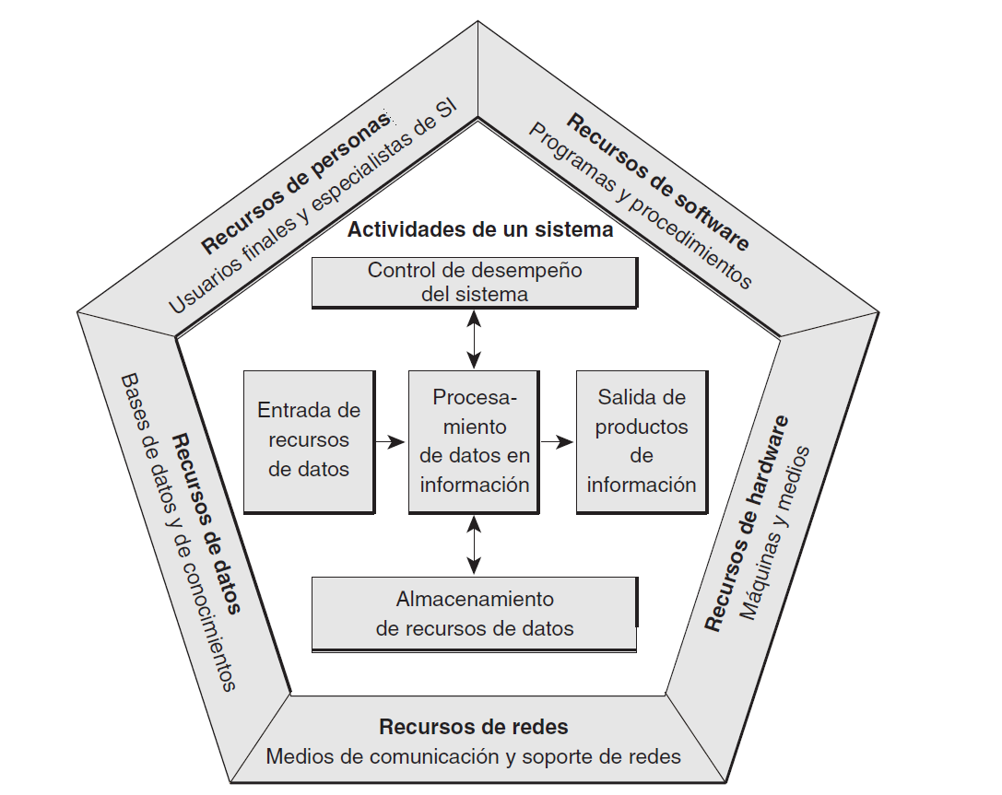

Fuente: O´Brien & Marakas, 2006.

## Aplicaciones web

### aplicaciones web

La arquitectura de las aplicaciones web consta de máquinas conectadas a una red, por lo general, Internet o una Intranet corporativa que sigue el esquema cliente-servidor en nuestro caso de servidores web. Surgió a mediados de la década de 1990, durante la etapa de la Web 1.0 con la aparición de las primeras conexiones de acceso conmutado (RTC, RDSI, GSM, GPRS) y de las etiquetas multimedia del estándar HTML y la incorporación de pequeños programas realizados en Java, llamados applets. Cuando un cliente realiza una petición de una URL a un servidor, teniendo en cuenta que gracias al servicio DNS conocemos su IP, le pide una página web. Esta se busca en el repositorio de páginas del servidor y es devuelta al cliente. Toda esta comunicación se lleva a cabo mediante el protocolo HTTP, y el código de las páginas es básicamente HTML junto con código CSS y JavaScript (u otros complementos como animaciones Flash que se ejecutan en el cliente), que surgieron en la etapa de la web 1.5. Cuando se trata de páginas web dinámicas, escritas en lenguajes de programación para el servidor como PHP, ASP.net o JSP, el código HTML que se envía al cliente se construye de forma dinámica dentro del programa servidor en el momento en que se procesa la petición. Las páginas se crearán a partir de la información recibida en la misma petición, o mediante consultas a bases de datos. (Lerma-Blasco, Andrés, & Talón, 2013)

### aplicaciones web interactivas (ria)

Se han creado a partir del siglo XXI, en la etapa de la Web 2.0, con la aparición de tecnologías de acceso dedicado fijo (ADSL, Módem-cable) o móvil (UMTS/3G, LTE/4G), que han ampliado el ancho de banda consiguiendo conexiones más potentes y asequibles a Internet. Y con la aparición de nuevas especificaciones estándares del W3C como fueron XML, JSON, SOAP, UDDI, WSDL, RSS, ATOM o AMF para la parte del cliente. Lo que ha permitido utilizar estas aplicaciones interactivas de Internet enriquecidas (abreviado como RIA, acrónimo inglés de Rich Internet Application) mucho más potentes, que han desatado una nueva guerra de complementos con nuevas funciones multimedia, como la reproducción de vídeos, gráficos vectoriales, animaciones e interactividad para controlar el mercado, lo que ha provocado una auténtica revolución multimedia en la Web. La plataforma Flash de la compañía Adobe es una de las más activas al sacar su marco cliente FLEX, pero manteniendo su hegemonía en los navegadores con Flash e incluso en los escritorios con AIR. Se han visto aparecer tecnologías equivalentes como JavaFX, de Oracle o Silverlight, de Microsoft. Mientras que otras grandes compañías de Internet lideradas por Google, Amazon o Yahoo han trabajado con estándares como AJAX y han conseguido en 2012 que se aprobara el nuevo estándar HMTL5 del W3C que persigue no requerir de complementos no estándares de terceras empresas e intentar así terminar con esta guerra por Internet. (Lerma-Blasco, Andrés, & Talón, 2013)

## Servicios web

Los servicios web son aplicaciones autónomas modulares que se pueden describir, publicar, localizar e invocar a través de una red.

El servidor de aplicaciones da soporte a los servicios web que se desarrollan e implementan de acuerdo con la especificación de servicios web para Java™ EE (Java Platform, Enterprise Edition). El servidor de aplicaciones da soporte a los modelos de programación JAX-WS (Java API for XML Web Services) y JAX-RPC (Java API for XML-based RPC ). JAX-WS es un modelo de programación estratégico que simplifica el desarrollo de aplicaciones mediante el soporte de un modelo basado en anotaciones estándar para desarrollar clientes y aplicaciones de servicios web.

Un escenario típico de servicios web es una aplicación de empresa que solicita un servicio de otra aplicación existente. La solicitud se procesa con una dirección web determinada, utilizando mensajes SOAP a través de un transporte HTTP, JMS (Java Message Service) o se invoca directamente como EJB (Enterprise JavaBeans). El servicio recibe la solicitud, la procesa y devuelve una respuesta. Ejemplos de un servicio web pueden ser los informes meteorológicos o la obtención de información bursátil. La llamada de método es síncrona, esto es, espera a que el resultado esté disponible. Los servicios web de transacciones, que dan soporte a operaciones de cotizaciones, de empresa a empresa (B2B) o de empresa a cliente (B2C), son, por ejemplo, la reserva de vuelos aéreos y los pedidos de compra.

Los servicios web pueden incluir el propio servicio o el cliente que accede al servicio.

Los servicios Web reflejan el enfoque SOA (service-oriented architecture - arquitectura orientada a servicios) en la programación. Este enfoque está basado en la creación de aplicaciones detectando e implementando los servicios de red disponibles o invocando las aplicaciones disponibles para que realicen una tarea. Los servicios web proporcionan interoperatividad, por ejemplo, las aplicaciones de servicios web proporcionan componentes creados en distintos lenguajes de programación para que funcionen juntos como si se hubieran creado utilizando el mismo lenguaje. Los servicios Web dependen de las tecnologías de transporte existentes (como HTTP) y las técnicas de codificación de datos estándar (como XML, Extensible Markup Language) para invocar la implementación. (IBM, 2019)

Figura : Esquema de funcionamiento de un servicio web



**Fuente:** Vargas, 2013**.**

## aplicaciones moviles

Las aplicaciones móviles son uno de los segmentos del marketing móvil que mayor crecimiento ha experimentado en los últimos años. Se pueden encontrar en la mayoría de los teléfonos, incluso en los modelos más básicos (donde proporcionan interfaces para el envío de mensajería o servicios de voz), aunque adquieren mayor relevancia en los nuevos teléfonos inteligentes.

El mundo de aplicaciones da un giro radical con la llegada de los smartphones y en especial con el lanzamiento del dispositivo iPhone a mediados de 2007. Con este lanzamiento, Apple cambia la manera de interactuar con el teléfono, convirtiéndolo en un dispositivo intuitivo, potente, táctil y siempre online. Apple también desarrolla en profundidad el concepto de “tienda de aplicaciones”: un mercado único y organizado donde la adquisición de las aplicaciones es transparente, fiable y directa. Además, incorpora un proceso definido y homogéneo de desarrollo para su sistema operativo: iOS, que ayuda a sacar el máximo potencial de las capacidades técnicas del teléfono, mejorando considerablemente la experiencia del usuario. Posteriormente, varios fabricantes, operadoras y empresas de software adoptan este modelo para ofrecer aplicaciones. Hasta el momento, Google y su sistema operativo Android libre y de código abierto ha logrado posicionarse como principal competidor. Adopta también el modelo de “mercado de aplicaciones” y con la ventajosa diferencia de que cualquier fabricante (HTC, Sony Ericsson o Samsung, entre otros) puede elegir libremente “Android” como sistema operativo para sus teléfonos. Este nuevo entorno de compra y las potentes funcionalidades, han propiciado un aumento de consumo de aplicaciones entre los usuarios, que ven cómo pueden satisfacer sus necesidades a través de las mismas. También ha influido en este crecimiento la llegada al mercado de las “tabletas”, dispositivos móviles con una pantalla de mayores dimensiones y donde también pueden consumirse aplicaciones con algunas funcionalidades potenciadas. Por último, ha contribuido también la bajada en los precios de las tarifas planas de navegación por parte de las operadoras, la promoción de planes que incluyen datos y una mayor gama de smartphones en el mercado, lo que ha dado lugar a un fuerte incremento en el número de altas y ha ayudado al usuario a consumir Internet vía móvil y, por supuesto, a consumir aplicaciones. El mundo del marketing no es ajeno a este fenómeno y muchos anunciantes ya lo están aprovechando para conseguir sus objetivos. (Mobile Marketing Association, 2011)

## base de datos

Las bases de datos son el método preferido para el almacenamiento estructurado de datos. Desde las grandes aplicaciones multiusuario, hasta los teléfonos móviles y las agendas electrónicas utilizan tecnología de bases de datos para asegurar la integridad de los datos y facilitar la labor tanto de usuarios como de los programadores que las desarrollaron. Desde la realización del primer modelo de datos, pasando por la administración del sistema gestor, hasta llegar al desarrollo de la aplicación, los conceptos y la tecnología asociados son muchos y muy heterogéneos. Sin embargo, es imprescindible conocer los aspectos clave de cada uno de estos temas para tener éxito en cualquier proyecto que implique trabajar con bases de datos. En este curso trataremos de dar una visión completa de los conceptos relacionados con los sistemas gestores de bases de datos. En los primeros capítulos veremos los aspectos involucrados en los motores de estos almacenes de datos, su evolución histórica y los distintos tipos de organización y abs-tracción que han ido surgiendo desde su conceptualización hasta nuestros días. A continuación, profundizaremos en el modelo llamado relacional (el más usado en nuestros días), proporcionando los métodos y herramientas que nos permitan representar necesidades de almacenamiento y consulta de datos en este modelo. En el siguiente capítulo estudiaremos a fondo el lenguaje de consultas estructurado SQL, imprescindible para trabajar con bases de datos relacionales, ya sea directamente o a través de cualquier lenguaje de programación. (Paré, y otros, 2005)

## rup

El Proceso Unificado es un proceso de desarrollo de software: “conjunto de actividades necesarias para transformar los requisitos del usuario en un sistema software”. · RUP es un marco genérico que puede especializarse para una variedad de tipos de sistemas, diferentes áreas de aplicación, tipos de organizaciones, niveles de aptitud y diferentes tamaños de proyectos. · RUP está basado en componentes. El sw está formado por componentes software interconectados a través de interfaces. · RUP está dirigido por casos de uso, centrado en la arquitectura, y es iterativo e incremental.

El Proceso Unificado se repite a lo largo de una serie de ciclos que constituyen la vida de un sistema. Cada ciclo constituye una versión del sistema. Fases Cada ciclo constas de cuatro fases: inicio, elaboración, construcción, y transición. (Torossi, 2010)

Figura : Fases del proceso unificado

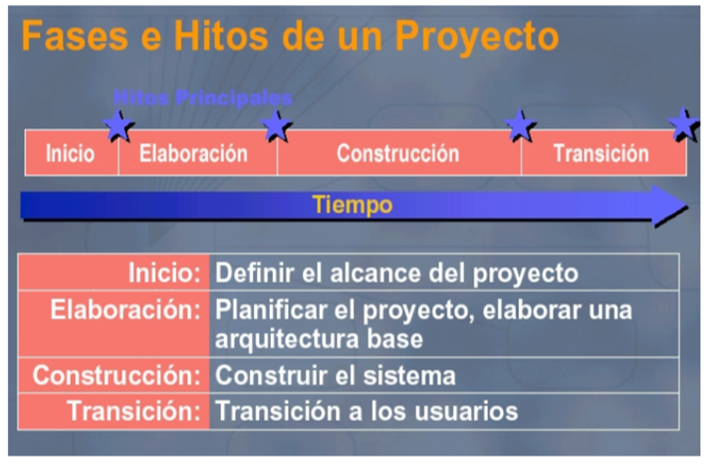

**Fuente:** Torossi, 2010**.**

## uML

UML es ante todo un lenguaje. Un lenguaje proporciona un vocabulario y una regla para permitir una comunicación. En este caso, este lenguaje se centra en la representación gráfica de un sistema. Este lenguaje nos indica cómo crear y leer los modelos, pero no dice cómo crearlos. Esto último es el objetivo de las metodologías de desarrollo. Los objetivos de UML son muchos, pero se pueden sintetizar sus funciones:

• Visualizar: UML permite expresar de una forma gráfica un sistema de forma que otro lo puede entender.

• Especificar: UML permite especificar cuáles son las características de un sistema antes de su construcción.

• Construir: A partir de los modelos especificados se pueden construir los sistemas diseñados.

• Documentar: Los propios elementos gráficos sirven como documentación del sistema desarrollado que pueden servir para su futura revisión.

Aunque UML está pensado para modelar sistemas complejos con gran cantidad de software, el lenguaje es los suficientemente expresivo como para modelar sistemas que no son informáticos, como flujos de trabajo (workflow) en una empresa, diseño de la estructura de una organización y por supuesto, en el diseño de hardware. (Orallo, 2008)

**CAPÍTULO III**

**PROPUESTA DE INNOVACIÓN O SOLUCIÓN DEL PROBLEMA**

# Propuesta de Innovación o Solución del Problema

## Análisis de requerimientos

### Requerimientos funcionales

A continuación, se describirá los requerimientos funcionales del sistema:

* El sistema tendrá un procedimiento de validación de usuarios, en el cual los usuarios deben identificarse usando un nombre de usuario y contraseña. Sólo los usuarios que se encuentren registrados podrán acceder al sistema.
* El sistema enviará un correo electrónico cuando se registre a un nuevo usuario, dicho correo contendrá un nombre de usuario y una contraseña genéricas.
* El sistema debe almacenar los datos de los conductores con sus respectivos vehículos, para que el cliente pueda verlos al momento de pedir dicha información.
* Al momento de registrar, modificar conductores y sus vehículos el administrador podrá generar un código QR.
* El sistema debe almacenar las emergencias que el cliente solicite al momento de encontrarse en riesgo, para que el administrador pueda generar un reporte de dicha emergencia.
* El sistema podrá almacenar la observación del conductor con su respectivo vehículo.
* El sistema debe permitir generar reportes de los conductores que tuviesen alguna observación o hayan sido reportados, así como también de todas aquellas personas que solicitaron alguna emergencia.
* El sistema debe almacenar la calificación que el cliente le brinde al conductor.
* El sistema debe almacenar todos los contactos de emergencia que el cliente registre.
* El cliente podrá administrar los contactos de emergencia que registre.
* El sistema debe permitir escanear códigos QR.
* El cliente podrá visualizar los datos del conductor y su vehículo al momento de escanear el código QR.
* El sistema debe enviar SMS de emergencia.
* El cliente podrá acceder al botón de pánico cuando sea necesario, al momento de pulsarlo se enviará SMS de emergencia a todos los contactos que el cliente registró.

### Requerimientos no funcionales

A continuación, se describirá los requerimientos no funcionales del sistema:

* El sistema debe asegurar que los datos estén protegidos del acceso no autorizado.
* El sistema debe ser fácil de utilizar y poder adaptarse a cualquier plataforma.
* El sistema debe contar con manuales de usuario documentados en un lenguaje claro y sencillo.
* El sistema debe ser extensible y facilitar su crecimiento en el futuro.
* El mantenimiento del sistema debe ser sencilla.
* El sistema funcionará en cualquier navegador web.
* En caso de que el sistema presente un error, debe enviar mensajes claros y comprensibles para el usuario.
* La información modificada en el sistema, debe actualizarse de forma inmediata para todos los usuarios.
* El administrador será el único capaz de asignar roles de usuarios.
* Se debe realizar respaldos de la base de datos.

Figura : Diagrama de casos de uso del administrador

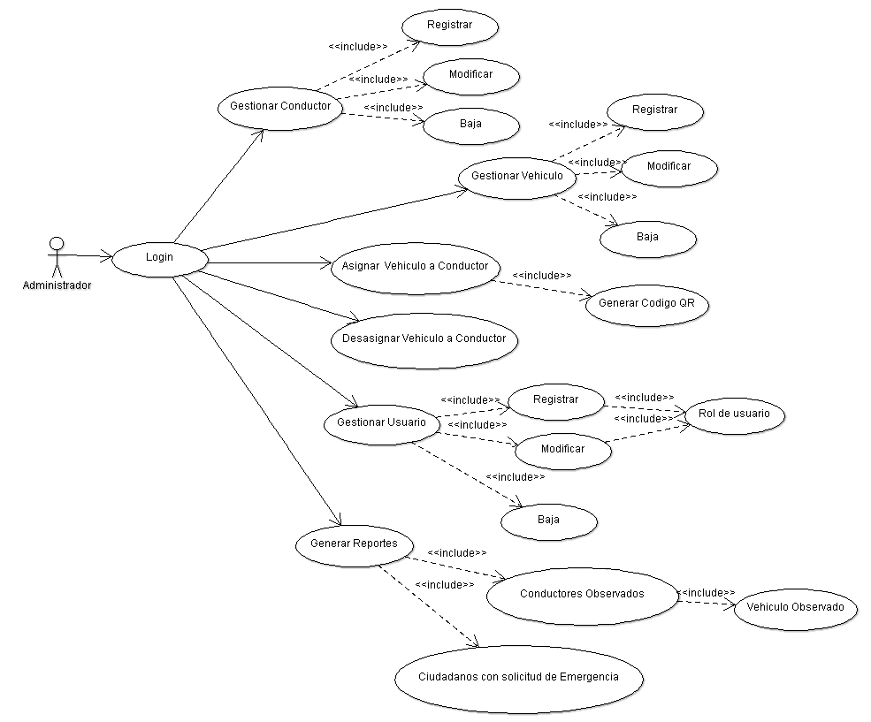

**Fuente: Elaboración propia, 2019.**

Figura : Diagrama de casos de uso del conductor

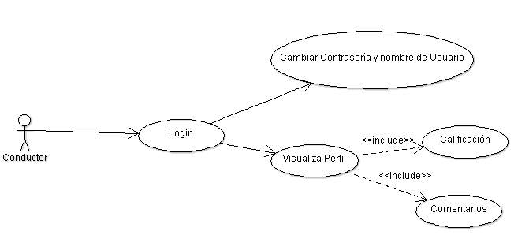

**Fuente: Elaboración propia, 2019.**

Figura : Diagrama de casos de uso del ciudadano

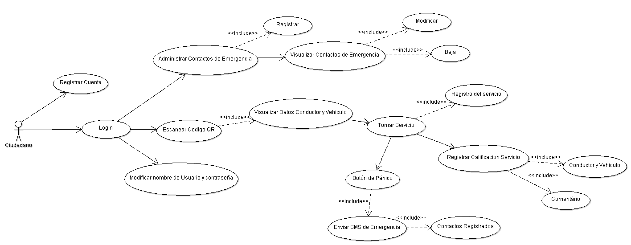

**Fuente: Elaboración propia, 2019.**

Figura : Diagrama de casos de uso del Policía

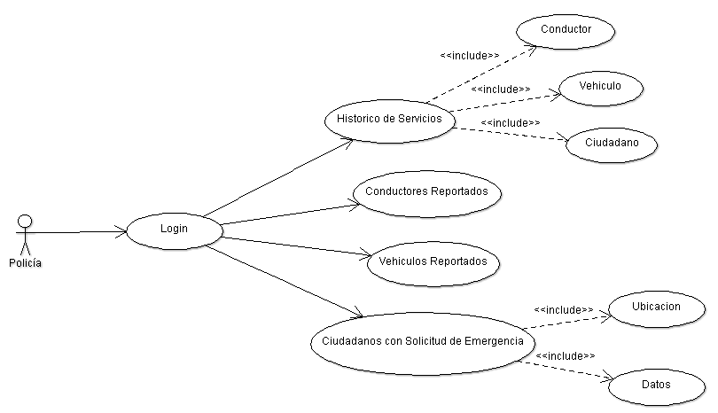

**Fuente: Elaboración propia, 2019.**

### actores del caso

#### Administrador

|  |  |
| --- | --- |
| **Actor:** | Administrador |
| **Caso de Uso:** | * Gestionar Conductor * Gestionar Vehículo * Gestionar Usuario * Asignar Vehículo a Conductor * Desasignar Vehículo * Generar Reportes |
| **Tipo:** | Primario |
| **Descripción** | El administrador será aquel actor que gestionará usuarios, gestionará el registro de conductores y movilidades; además de darles de baja. |

#### Ciudadano

|  |  |
| --- | --- |
| **Actor:** | Ciudadano |
| **Caso de Uso:** | * Registrar Cuenta * Administrar Contactos de Emergencia * Escanear Código QR * Tomar Servicio * Botón de Pánico * Registrar Calificación Servicio * Administrar Cuenta |
| **Tipo:** | Primario |
| **Descripción** | El cliente será aquel actor que podrá registrarse al sistema, reestablecer su contraseña, registrar a más de un contacto de emergencia, visualizar los datos del conductor y su respectiva movilidad; así mismo podrá calificar el servicio y al conductor. |

#### Conductor

|  |  |
| --- | --- |
| **Actor:** | Conductor |
| **Caso de Uso:** | * Administrar Perfil * Visualizar Perfil |
| **Tipo:** | Primario |
| **Descripción** | El conductor será aquel actor que visualice su perfil, así como también ver las calificaciones que su cliente le da por el servicio. |

#### Policía

|  |  |
| --- | --- |
| **Actor:** | Policía |
| **Caso de Uso:** | * Histórico de Servicios * Conductores Reportados * Vehículos Reportados * Ciudadanos con solicitud de Emergencia |
| **Tipo:** | Primario |
| **Descripción** | Policía será aquel actor que solicitara reportes de, clientes que se encontraban en emergencia, conductores que estén observados, vehículos reportados. |

### casos de uso

#### Gestionar Conductor

|  |  |
| --- | --- |
| **Caso de Uso:** | Gestionar Conductor |
| **Actores:** | Administrador |
| **Prioridad:** | Alta |
| **Tipo:** | Flujo básico |
| **Descripción** | En Este caso de uso el administrador registrara, modificara, conductores, además de poder dar de baja a conductores. |
| **Flujo Principal** | **Registrar**   1. El administrador suministra datos del conductor 2. Los datos del conductor se validan en la base 3. Se crea al conductor 4. El sistema manda el nombre de usuario y password por email al conductor   **Modificar**   1. El administrador visualiza todos los conductores en una tabla 2. Cada conductor tiene una opción de modificar datos 3. Se consulta en la base al Conductor 4. Se visualiza en una ventana los datos a modificar 5. Los datos del conductor se validan en la base 6. Se modifica al conductor   **Baja**   1. El administrador visualiza todos los conductores en una tabla 2. Cada conductor tiene una opción de dar de baja 3. El sistema muestra un mensaje de alerta si esta seguro de dar de baja a dicho conductor 4. Se da de baja al conductor |
| **Precondiciones** | Haber pasado la validación de login del sistema |

#### Gestionar Vehículo

|  |  |
| --- | --- |
| **Caso de Uso:** | Gestionar Vehículo |
| **Actores:** | Administrador |
| **Prioridad:** | Alta |
| **Tipo:** | Flujo básico |
| **Descripción** | En este caso de uso el administrador registrara, modificara, vehículos, además de poder dar de baja a vehículos. |
| **Flujo Principal** | **Registrar**   1. El administrador suministra datos del Vehículo 2. Los datos del vehículo se validan en la base 3. Se registra el vehículo   **Modificar**   1. El administrador visualiza todos los vehículos en una tabla 2. Cada vehículo tiene una opción de modificar datos 3. Se consulta en la base el vehículo 4. Se visualiza en una ventana los datos a modificar 5. Los datos del vehículo se validan en la base 6. Se modifica el vehículo   **Baja**   1. El administrador visualiza todos los vehículos en una tabla 2. Cada vehículo tiene una opción de dar de baja 3. El sistema muestra un mensaje de alerta si está seguro de dar de baja a dicho vehículo 4. Se da de baja el vehículo |
| **Precondiciones** | Haber pasado la validación de login del sistema |

#### Asignar Vehículo a Conductor

|  |  |
| --- | --- |
| **Caso de Uso:** | Asignar Vehículo a Conductor |
| **Actores:** | Administrador |
| **Prioridad:** | Alta |
| **Tipo:** | Flujo básico |
| **Descripción** | En este caso de uso el administrador asignara un vehículo a un conductor para luego poder generar el código QR. |
| **Flujo Principal** | 1. El administrador podrá visualizar una tabla con todos los vehículos 2. Cada vehículo tendrá la opción de asignar conductor 3. Se asigna el vehículo al conductor 4. El sistema genera el código QR respectivo |
| **Precondiciones** | Haber pasado la validación de login del sistema |

#### Desasignar Vehículo

|  |  |
| --- | --- |
| **Caso de Uso:** | Desasignar Vehículo |
| **Actores:** | Administrador |
| **Prioridad:** | Media |
| **Tipo:** | Flujo básico |
| **Descripción** | En este caso de uso el administrador podrá desasignar un vehículo de un conductor. |
| **Flujo Principal** | 1. El administrador podrá visualizar una tabla con todos los conductores 2. Cada conductor tendrá la opción de desasignar vehículo 3. Se desasigna el vehículo del conductor |
| **Precondiciones** | Haber pasado la validación de login del sistema |

#### Gestionar Usuarios

|  |  |
| --- | --- |
| **Caso de Uso:** | Gestionar Usuarios |
| **Actores:** | Administrador |
| **Prioridad:** | Alta |
| **Tipo:** | Flujo básico |
| **Descripción** | En este caso de uso el administrador registrará, modificará, y podrá dar de baja usuarios, además de poder asignar roles a cada usuario. |
| **Flujo Principal** | **Registrar**   1. El administrador suministra datos del usuario 2. El administrador le asigna un rol de usuario 3. Los datos del usuario se validan en la base 4. Se registra al usuario 5. El sistema manda el nombre de usuario y password por email al nuevo usuario   **Modificar**   1. El administrador visualiza a todos los usuarios en una tabla 2. Cada usuario tiene una opción de modificar datos 3. Se consulta en la base al Usuario 4. Se visualiza en una ventana los datos a modificar 5. Los datos del usuario se validan en la base 6. Se modifica al usuario   **Baja**   1. El administrador visualiza todos los usuarios en una tabla 2. Cada usuario tiene una opción de dar de baja 3. El sistema muestra un mensaje de alerta si esta seguro de dar de baja a dicho usuario 4. Se da de baja al usuario |
| **Precondiciones** | Haber pasado la validación de login del sistema |

#### Generar Reportes

|  |  |
| --- | --- |
| **Caso de Uso:** | Generar Reportes |
| **Actores:** | Administrador |
| **Prioridad:** | Alta |
| **Tipo:** | Flujo básico |
| **Descripción** | En este caso de uso el administrador podrá generar y visualizar reportes de los conductores que tengan alguna observación en su estado, así también para aquellos ciudadanos que solicitaron una emergencia. |
| **Flujo Principal** | 1. El administrador tendrá la opción de generar reportes 2. Se visualizará en tablas diferentes a los conductores observados, vehículos observados y ciudadanos con solicitud de emergencia 3. Cada tabla tendrá la opción de generar el reporte en Pdf o archivo Excel 4. Se consulta en la base los registros 5. El sistema genera el reporte |
| **Precondiciones** | Haber pasado la validación de login del sistema |

#### Registrar Cuenta

|  |  |
| --- | --- |
| **Caso de Uso:** | Registrar Cuenta |
| **Actores:** | Ciudadano |
| **Prioridad:** | Alta |
| **Tipo:** | Flujo básico |
| **Descripción** | En este caso de uso el ciudadano podrá registrarse al sistema ingresando todos sus datos necesarios. |
| **Flujo Principal** | 1. El ciudadano inicia la aplicación 2. La aplicación tiene la opción de registrar cuenta 3. El ciudadano ingresa todos sus datos que la aplicación lo solicita 4. Se validan los datos del ciudadano en la base 5. Se crea la cuenta 6. El sistema notifica por email el registro de la cuenta |
| **Precondiciones** | Haber iniciado la aplicación móvil |

#### Administrar contactos de Emergencia

|  |  |
| --- | --- |
| **Caso de Uso:** | Administrar contactos de Emergencia |
| **Actores:** | Ciudadano |
| **Prioridad:** | Alta |
| **Tipo:** | Flujo básico |
| **Descripción** | En este caso de uso el cliente podrá registrar, y visualizar contactos de emergencia. |
| **Flujo Principal** | 1. El ciudadano tendrá la opción de administrar sus contactos de emergencia 2. El ciudadano ingresara datos necesarios de su contacto de emergencia: número de celular y nombre 3. Los datos del contacto se validan en la base SQLite de la aplicación 4. Se registra el nuevo contacto |
| **Precondiciones** | Haber pasado la validación de login del sistema |

#### Visualizar Contactos de Emergencia

|  |  |
| --- | --- |
| **Caso de Uso:** | Visualizar Contactos de Emergencia |
| **Actores:** | Ciudadano |
| **Prioridad:** | Media |
| **Tipo:** | Flujo básico |
| **Descripción** | En este caso de uso el cliente podrá visualizar todos sus contactos de emergencia. |
| **Flujo Principal** | 1. El ciudadano tendrá la opción de visualizar sus contactos de emergencia 2. Se consulta en la base los registros 3. Se visualizará todos los contactos de emergencia en una tabla 4. Cada contacto tendrá la opción de modificar y dar de baja |
| **Precondiciones** | Haber pasado la validación de login del sistema, haber presionado la opción de administrar contactos de emergencia. |

#### Escanear código QR

|  |  |
| --- | --- |
| **Caso de Uso:** | Escanear código QR |
| **Actores:** | Ciudadano |
| **Prioridad:** | Alta |
| **Tipo:** | Flujo básico |
| **Descripción** | En este caso de uso el ciudadano podrá escanear el código QR inserto en el lateral de un vehículo que preste el servicio de taxi para así visualizar los datos del conductor y su respectivo vehículo. |
| **Flujo Principal** | 1. El ciudadano tiene la opción de escanear código QR 2. El sistema inicia la cámara para poder escanear el código 3. Se consulta el registro del código en la base de datos 4. El sistema devuelve los datos del Conductor y su respectivo vehiculó 5. El ciudadano visualiza los datos del conductor y del vehículo 6. Aparece la opción de tomar servicio |
| **Precondiciones** | Haber pasado la validación de login del sistema, haber escaneado el código QR del vehículo que presta el servicio de taxi |

#### Tomar Servicio

|  |  |
| --- | --- |
| **Caso de Uso:** | Tomar Servicio |
| **Actores:** | Ciudadano |
| **Prioridad:** | Alta |
| **Tipo:** | Flujo básico |
| **Descripción** | En este caso de uso el ciudadano podrá elegir entre la opción de tomar servicio o no. |
| **Flujo Principal** | 1. El ciudadano tiene la opción de tomar servicio 2. Se registra en la base de datos la ubicación del ciudadano, el conductor que presto el servicio y su respectivo vehículo 3. El ciudadano tiene las opciones de calificar el servicio y acceso al botón de pánico |
| **Precondiciones** | Haber pasado la validación de login del sistema, haber escaneado el código QR del vehículo que presta el servicio de taxi, haber aceptado el servicio |

#### Registrar Calificación Servicio

|  |  |
| --- | --- |
| **Caso de Uso:** | Registrar Calificación Servicio |
| **Actores:** | Ciudadano |
| **Prioridad:** | Media |
| **Tipo:** | Flujo básico |
| **Descripción** | En este caso de uso el ciudadano podrá calificar el servicio de taxi, así como también al conductor y su respectivo vehículo, además de poder añadir un comentario. |
| **Flujo Principal** | 1. El ciudadano tiene la opción de calificar el servicio de taxi 2. Se registra la calificación ingresada en la base 3. El sistema notifica sobre la calificación ingresada al ciudadano 4. El ciudadano tiene la opción de añadir un comentario por el servicio 5. Se registra el comentario en la base 6. El sistema notifica que se añadió un comentario |
| **Precondiciones** | Haber pasado la validación de login del sistema, haber escaneado el código QR del vehículo que presta el servicio de taxi, haber aceptado el servicio |

#### Botón de pánico

|  |  |
| --- | --- |
| **Caso de Uso:** | Botón de pánico |
| **Actores:** | Ciudadano |
| **Prioridad:** | Alta |
| **Tipo:** | Flujo básico |
| **Descripción** | En este caso de uso el ciudadano tendrá la opción de apretar el botón de pánico al momento de que se sienta inseguro o dude de su destino. |
| **Flujo Principal** | 1. El ciudadano tiene la opción del botón de pánico 2. Se registra en la base de datos la emergencia con la posición del ciudadano 3. La base de datos actualiza el estado del conductor y el vehículo como reportados. 4. El sistema manda de manera automática un SMS a todos los contactos de emergencia del ciudadano especificando la ubicación y la placa del vehículo |
| **Precondiciones** | Haber pasado la validación de login del sistema, haber escaneado el código QR del vehículo que presta el servicio de taxi, haber aceptado el servicio |

#### Administrar Cuenta

|  |  |
| --- | --- |
| **Caso de Uso:** | Administrar Cuenta |
| **Actores:** | Ciudadano |
| **Prioridad:** | Alta |
| **Tipo:** | Flujo básico |
| **Descripción** | En este caso de uso el ciudadano podrá modificar y dar de baja su respectiva cuenta. |
| **Flujo Principal** | **Modificar**   1. El ciudadano visualiza a todos los datos de su cuenta 2. El ciudadano tiene la opción de modificar cuenta 3. Los datos modificados de la cuenta del ciudadano se validan en la base 4. Se modifica la cuenta   **Baja**   1. El ciudadano tiene la opción de dar de baja su cuenta 2. El sistema muestra un mensaje de alerta si esta seguro de dar de baja su cuenta 3. Se modifica en la base el estado de la cuenta del ciudadano 4. El sistema notifica al ciudadano 5. Se da de baja la cuenta |
| **Precondiciones** | Haber pasado la validación de login del sistema. |

#### Modificar Cuenta

|  |  |
| --- | --- |
| **Caso de Uso:** | Modificar Cuenta |
| **Actores:** | Conductor |
| **Prioridad:** | Media |
| **Tipo:** | Flujo básico |
| **Descripción** | En este caso de uso el conductor podrá modificar el nombre de usuario y la contraseña de su cuenta. |
| **Flujo Principal** | 1. El conductor tiene la opción de modificar nombre de usuario y contraseña 2. El conductor suministra los nuevos datos al sistema 3. Se validan los datos en la base 4. La base de datos modifica el nombre de usuario y contraseña 5. El sistema notifica que se actualizaron los datos |
| **Precondiciones** | Haber pasado la validación de login del sistema, haber apretado la opción de administrar Perfil |

#### Visualiza Perfil

|  |  |
| --- | --- |
| **Caso de Uso:** | Visualiza Perfil |
| **Actores:** | Conductor |
| **Prioridad:** | Madia-Alta |
| **Tipo:** | Flujo básico |
| **Descripción** | En este caso de uso el conductor podrá visualizar la calificación que le brindan sus clientes, como también los comentarios, así también podrá ver en qué posición se encuentra según su respectiva calificación. |
| **Flujo Principal** | 1. El sistema promediara la calificación que se encuentra registrado en la base 2. El conductor visualizara el promedio de su calificación respecto a los servicios que realizo 3. La base de datos buscara registros de los comentarios 4. El conductor visualizara todos los comentarios por el servicio que presto a los ciudadanos |
| **Precondiciones** | Haber pasado la validación de login del sistema |

#### Histórico de Servicios

|  |  |
| --- | --- |
| **Caso de Uso:** | Histórico de Servicios |
| **Actores:** | Policía |
| **Prioridad:** | Alta |
| **Tipo:** | Flujo básico |
| **Descripción** | En este caso de uso el policía podrá visualizar y generar reportes de todos los servicios que se realizaron, el conductor su vehículo y al ciudadano que presto dicho servicio. |
| **Flujo Principal** | 1. El policía tendrá la opción de Histórico de servicios 2. Se buscará en la base todos los registros 3. El sistema visualizara en tablas los registros encontrados 4. Cada tabla tendrá la opción de generar reportes en Pdf y archivo Excel 5. Se genera el reporte |
| **Precondiciones** | Haber pasado la validación de login del sistema |

#### Conductores Reportados

|  |  |
| --- | --- |
| **Caso de Uso:** | Conductores Reportados |
| **Actores:** | Policía |
| **Prioridad:** | Alta |
| **Tipo:** | Flujo básico |
| **Descripción** | En este caso de uso el policía podrá visualizar y generar reportes de todos los conductores reportados. |
| **Flujo Principal** | 1. El policía tendrá la opción de Conductores Reportados 2. Se buscará en la base todos los registros 3. El sistema visualizara en tablas los registros encontrados 4. Cada tabla tendrá la opción de generar reportes en Pdf y archivo Excel 5. Se genera el reporte |
| **Precondiciones** | Haber pasado la validación de login del sistema |

#### Vehículos Reportados

|  |  |
| --- | --- |
| **Caso de Uso:** | Vehículos Reportados |
| **Actores:** | Policía |
| **Prioridad:** | Alta |
| **Tipo:** | Flujo básico |
| **Descripción** | En este caso de uso el policía podrá visualizar y generar reportes de todos los vehículos reportados. |
| **Flujo Principal** | 1. El policía tendrá la opción de Vehículos Reportados 2. Se buscará en la base todos los registros 3. El sistema visualizara en tablas los registros encontrados 4. Cada tabla tendrá la opción de generar reportes en Pdf y archivo Excel 5. Se genera el reporte |
| **Precondiciones** | Haber pasado la validación de login del sistema |

#### Ciudadanos con solicitud de Emergencia

|  |  |
| --- | --- |
| **Caso de Uso:** | Ciudadanos con solicitud de Emergencia |
| **Actores:** | Policía |
| **Prioridad:** | Alta |
| **Tipo:** | Flujo básico |
| **Descripción** | En este caso de uso el policía podrá visualizar y generar reportes de todos los ciudadanos que solicitaron una emergencia. |
| **Flujo Principal** | 1. El policía tendrá la opción de Ciudadanos con solicitud de Emergencia 2. Se buscará en la base todos los registros 3. El sistema visualizara en tablas los registros encontrados 4. El sistema visualizara en un mapa la ubicación de los registros encontrados 5. Cada tabla tendrá la opción de generar reportes en Pdf y archivo Excel 6. Se genera el reporte |
| **Precondiciones** | Haber pasado la validación de login del sistema |

## Diagrama de clases

Figura : Diagrama de Clases General

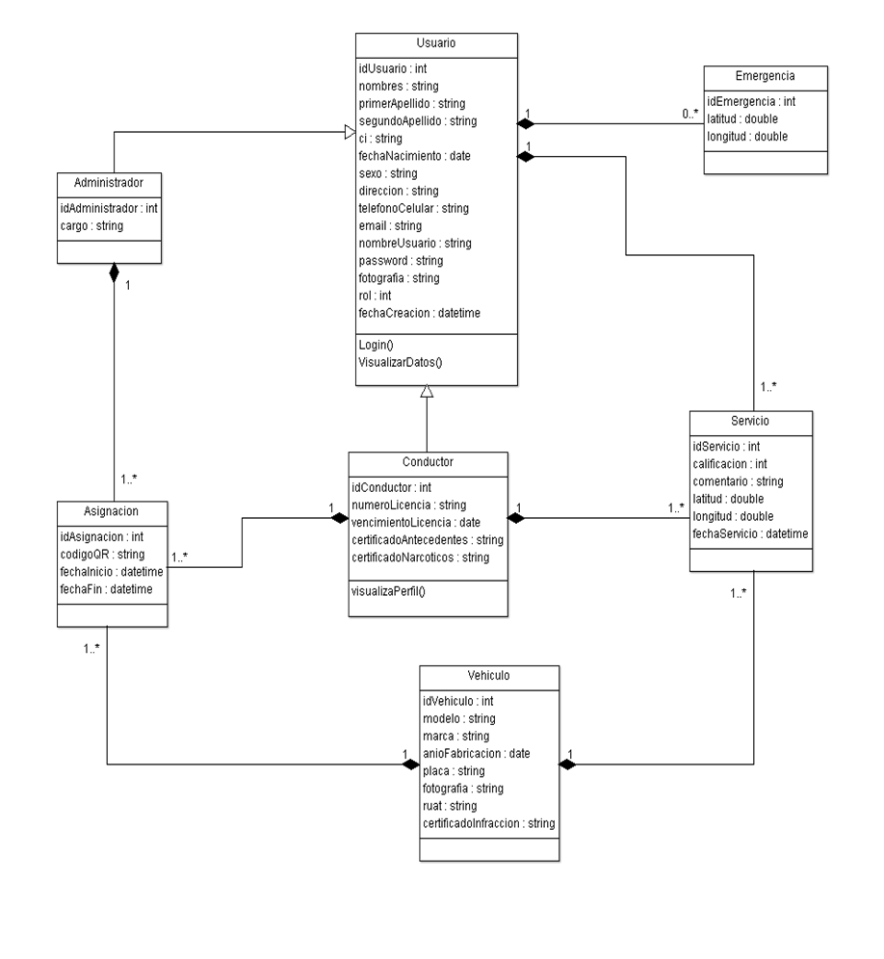

**Fuente: Elaboración propia, 2019.**

## Diagrama relacional

Figura : Diagrama Relacional

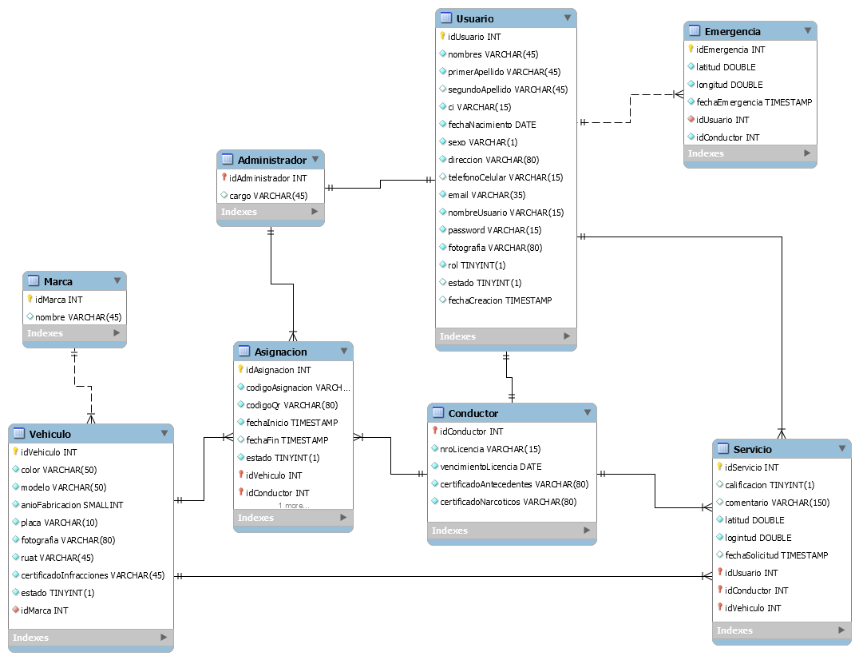

**Fuente: Elaboración propia, 2019.**

## Arquitectura del sistema

## Diagrama de secuencias

Figura : Diagrama de Secuencia Registrar Conductor



**Fuente: Elaboración propia, 2019.**

Figura : Diagrama de Secuencia Modificar y Eliminar Conductor



**Fuente: Elaboración propia, 2019.**

Figura : Diagrama de Secuencia Registrar Vehículo



**Fuente: Elaboración propia, 2019.**

Figura : Diagrama de Secuencia Modificar y Eliminar Vehículo



**Fuente: Elaboración propia, 2019.**

Figura : Diagrama de Secuencia Registrar Policía



**Fuente: Elaboración propia, 2019.**

Figura : Diagrama de Secuencia Visualización de reportes de emergencia Conductores, Vehículos y Ciudadanos



**Fuente: Elaboración propia, 2019.**

Figura : Diagrama de Secuencia Asignar Conductor a Vehículo

**Fuente: Elaboración propia, 2019.**

Figura : Diagrama de Secuencia Desasignar Conductor a Vehículo



**Fuente: Elaboración propia, 2019.**

Figura : Diagrama de Secuencia Solicitud Servicio de Taxi



**Fuente: Elaboración propia, 2019.**

Figura : Diagrama de Secuencia Emergencia Ciudadano



**Fuente: Elaboración propia, 2019.**

## Diagrama de componentes

Figura : Diagrama de Componentes

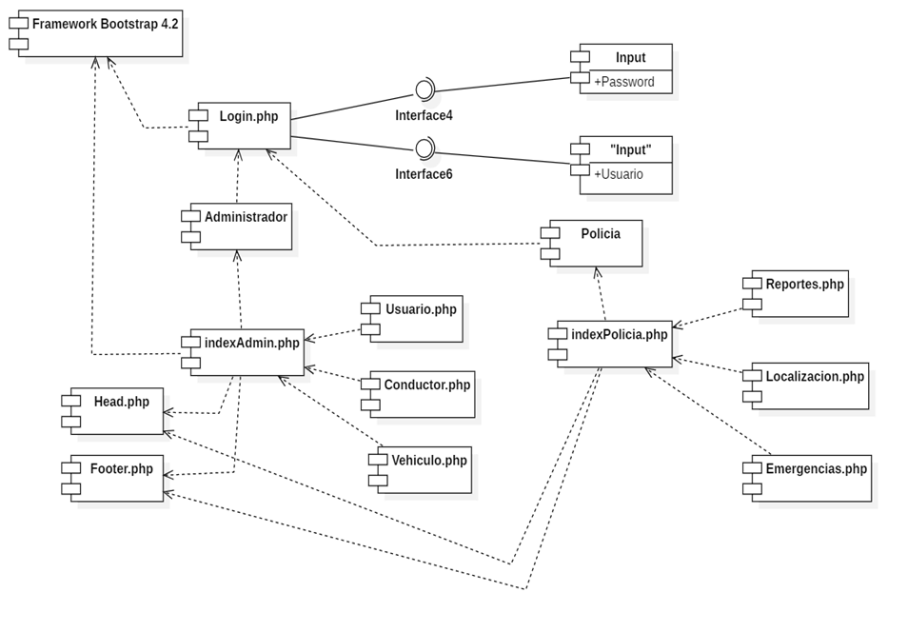

**Fuente: Elaboración propia, 2019.**

## Pruebas de calidad

Tabla - Tabla de resultados

|  |  |  |  |  |  |
| --- | --- | --- | --- | --- | --- |
| Pueblo o ciudad | Punto A | Punto B | Punto C | Punto D | Punto E |
| Punto A | — |  |  |  |  |
| Punto B | 87 | — |  |  |  |
| Punto C | 64 | 56 | — |  |  |
| Punto D | 37 | 32 | 91 | — |  |
| Punto E | 93 | 35 | 54 | 43 | — |

Fuente: Elaboración propia, 2019

## Documentación de la prueba del prototipo

El vídeo proporciona una manera eficaz para ayudarle a demostrar el punto. Cuando haga clic en Vídeo en línea, puede pegar el código para insertar del vídeo que desea agregar. También puede escribir una palabra clave para buscar en línea el vídeo que mejor se adapte a su documento.Para otorgar a su documento un aspecto profesional, Word proporciona encabezados, pies de página, páginas de portada y diseños de cuadro de texto que se complementan entre sí. Por ejemplo, puede agregar una portada coincidente, el encabezado y la barra lateral.

RESULTADOS ESPERADOS

El vídeo proporciona una manera eficaz para ayudarle a demostrar el punto. Cuando haga clic en Vídeo en línea, puede pegar el código para insertar del vídeo que desea agregar. También puede escribir una palabra clave para buscar en línea el vídeo que mejor se adapte a su documento.Para otorgar a su documento un aspecto profesional, Word proporciona encabezados, pies de página, páginas de portada y diseños de cuadro de texto que se complementan entre sí. Por ejemplo, puede agregar una portada coincidente, el encabezado y la barra lateral.

Haga clic en Insertar y elija los elementos que desee de las distintas galerías.Los temas y estilos también ayudan a mantener su documento coordinado. Cuando haga clic en Diseño y seleccione un tema nuevo, cambiarán las imágenes, gráficos y gráficos SmartArt para que coincidan con el nuevo tema. Al aplicar los estilos, los títulos cambian para coincidir con el nuevo tema. Ahorre tiempo en Word con nuevos botones que se muestran donde se necesiten.

Para cambiar la forma en que se ajusta una imagen en el documento, haga clic y aparecerá un botón de opciones de diseño junto a la imagen. Cuando trabaje en una tabla, haga clic donde desee agregar una fila o columna y, a continuación, haga clic en el signo más.La lectura es más fácil, también, en la nueva vista de lectura. Puede contraer partes del documento y centrarse en el texto que desee. Si necesita detener la lectura antes de llegar al final, Word le recordará dónde dejó la lectura, incluso en otros dispositivos.

El vídeo proporciona una manera eficaz para ayudarle a demostrar el punto. Cuando haga clic en Vídeo en línea, puede pegar el código para insertar del vídeo que desea agregar. También puede escribir una palabra clave para buscar en línea el vídeo que mejor se adapte a su documento.Para otorgar a su documento un aspecto profesional, Word proporciona encabezados, pies de página, páginas de portada y diseños de cuadro de texto que se complementan entre sí. Por ejemplo, puede agregar una portada coincidente, el encabezado y la barra lateral. Haga clic en Insertar y elija los elementos que desee de las distintas galerías.

Los temas y estilos también ayudan a mantener su documento coordinado. Cuando haga clic en Diseño y seleccione un tema nuevo, cambiarán las imágenes, gráficos y gráficos SmartArt para que coincidan con el nuevo tema. Al aplicar los estilos, los títulos cambian para coincidir con el nuevo tema. Ahorre tiempo en Word con nuevos botones que se muestran donde se necesiten. Para cambiar la forma en que se ajusta una imagen en el documento, haga clic y aparecerá un botón de opciones de diseño junto a la imagen. Cuando trabaje en una tabla, haga clic donde desee agregar una fila o columna y, a continuación, haga clic en el signo más.

La lectura es más fácil, también, en la nueva vista de lectura. Puede contraer partes del documento y centrarse en el texto que desee. Si necesita detener la lectura antes de llegar al final, Word le recordará dónde dejó la lectura, incluso en otros dispositivos.El vídeo proporciona una manera eficaz para ayudarle a demostrar el punto. Cuando haga clic en Vídeo en línea, puede pegar el código para insertar del vídeo que desea agregar. También puede escribir una palabra clave para buscar en línea el vídeo que mejor se adapte a su documento.

Para otorgar a su documento un aspecto profesional, Word proporciona encabezados, pies de página, páginas de portada y diseños de cuadro de texto que se complementan entre sí. Por ejemplo, puede agregar una portada coincidente, el encabezado y la barra lateral. Haga clic en Insertar y elija los elementos que desee de las distintas galerías.Los temas y estilos también ayudan a mantener su documento coordinado. Cuando haga clic en Diseño y seleccione un tema nuevo, cambiarán las imágenes, gráficos y gráficos SmartArt para que coincidan con el nuevo tema. Al aplicar los estilos, los títulos cambian para coincidir con el nuevo tema.

CONCLUSIONES

El vídeo proporciona una manera eficaz para ayudarle a demostrar el punto. Cuando haga clic en Vídeo en línea, puede pegar el código para insertar del vídeo que desea agregar. También puede escribir una palabra clave para buscar en línea el vídeo que mejor se adapte a su documento.Para otorgar a su documento un aspecto profesional, Word proporciona encabezados, pies de página, páginas de portada y diseños de cuadro de texto que se complementan entre sí.

Por ejemplo, puede agregar una portada coincidente, el encabezado y la barra lateral. Haga clic en Insertar y elija los elementos que desee de las distintas galerías.Los temas y estilos también ayudan a mantener su documento coordinado. Cuando haga clic en Diseño y seleccione un tema nuevo, cambiarán las imágenes, gráficos y gráficos SmartArt para que coincidan con el nuevo tema.

RECOMENDACIONES

El vídeo proporciona una manera eficaz para ayudarle a demostrar el punto. Cuando haga clic en Vídeo en línea, puede pegar el código para insertar del vídeo que desea agregar.

También puede escribir una palabra clave para buscar en línea el vídeo que mejor se adapte a su documento.Para otorgar a su documento un aspecto profesional, Word proporciona encabezados, pies de página, páginas de portada y diseños de cuadro de texto que se complementan entre sí.

Por ejemplo, puede agregar una portada coincidente, el encabezado y la barra lateral. Haga clic en Insertar y elija los elementos que desee de las distintas galerías.

El vídeo proporciona una manera eficaz para ayudarle a demostrar el punto. Cuando haga clic en Vídeo en línea, puede pegar el código para insertar del vídeo que desea agregar. También puede escribir una palabra clave para buscar en línea el vídeo que mejor se adapte a su documento.Para otorgar a su documento un aspecto profesional, Word proporciona encabezados, pies de página, páginas de portada y diseños de cuadro de texto que se complementan entre sí. Por ejemplo, puede agregar una portada coincidente, el encabezado y la barra lateral.

Haga clic en Insertar y elija los elementos que desee de las distintas galerías.Los temas y estilos también ayudan a mantener su documento coordinado. Cuando haga clic en Diseño y seleccione un tema nuevo, cambiarán las imágenes, gráficos y gráficos SmartArt para que coincidan con el nuevo tema. Al aplicar los estilos, los títulos cambian para coincidir con el nuevo tema. Ahorre tiempo en Word con nuevos botones que se muestran donde se necesiten.

Para cambiar la forma en que se ajusta una imagen en el documento, haga clic y aparecerá un botón de opciones de diseño junto a la imagen. Cuando trabaje en una tabla, haga clic donde desee agregar una fila o columna y, a continuación, haga clic en el signo más.La lectura es más fácil, también, en la nueva vista de lectura.

FUENTES DE INFORMACIÓN BIBLIOGRÁFICA

ANF. (Enero de 2019). Capturan a dos radiotaxistas acusados de asesinar a un ingeniero para robarle su celular. *Agencia de Noticias Fides*.

Autor, N. d. (2018). *Título del libro.* Cochabamba - Bolivia: ABC.

Carmen, C. C. (Septiembre de 2018). Acusan a 2 sujetos por intento de secuestro de una niña de 4 años. *Los Tiempos*.

Darynka, S. (Mayo de 2011). Mujeres temen a los taxis por asaltos y abusos. *Opinion*.

Diego, P. (Febrero de 2019). Cae "Taxista pildorito" que robo a 9 viajeros. *Gente*.

Guadalupe, T. (Octubre de 2014). Según estudio, 170.271 personas utilizan taxis o radio taxis al día. *La Razón*.

IBM, k. l. (2019). *Inicio:WebSphere Application Server for z/OS traditional 9.0.0.x:WebSphere Application Server for z/OS, Versión 9.0:Learn about application technologies:Servicios web*. Obtenido de https://www.ibm.com/support/knowledgecenter/es/SS7K4U_9.0.0/com.ibm.websphere.zseries.doc/ae/cwbs_wbs2.html

INE. (14 de Septiembre de 2016). *Población de Cochabamba llega a 1.916.000 habitantes al 2016*. Obtenido de https://www.ine.gob.bo/index.php/component/k2/item/416-poblacion-de-cochabamba-llega-a-1-916-000-habitantes-al-2016?highlight=WyJwb2JsYWNpb24iLCJkZSIsIidkZSIsImNvY2hhYmFtYmEiLCJwb2JsYWNpXHUwMGYzbiBkZSIsInBvYmxhY2lvbiBkZSBjb2NoYWJhbWJhIiwiZGUgY29jaGFiYW1iY

Lerma-Blasco, R. V., Andrés, J. A., & Talón, E. M. (2013). *Aplicaciones web.* Madrid - España: McGraw-Hill.

María, M. (Diciembre de 2012). El 80 por ciento de radiotaxis no brinda seguridad a usuarios. *Opinion*.

Mobile Marketing Association. (2011). *Libro Blanco de Apps.* España.

O´Brien, J. A., & Marakas, G. M. (2006). Sistemas de informacion gerencial. Mexico: Mc Graw Hill.

Orallo, E. H. (2008). *El Lenguaje Unificado de Modelado.*

Paré, R. C., Santillán, L. A., Costa, D. C., Ginestà, M. G., Escofet, C. M., & Mora, O. P. (2005). *Base de Datos.* Barcelona: Eureca Media.

Torossi, G. (2010). *El Proceso Unificado de Desarrollo de Software.* A.U.S.

ANEXOS

ANEXO A

El vídeo proporciona una manera eficaz para ayudarle a demostrar el punto. Cuando haga clic en Vídeo en línea, puede pegar el código para insertar del vídeo que desea agregar. También puede escribir una palabra clave para buscar en línea el vídeo que mejor se adapte a su documento.Para otorgar a su documento un aspecto profesional, Word proporciona encabezados, pies de página, páginas de portada y diseños de cuadro de texto que se complementan entre sí. Por ejemplo, puede agregar una portada coincidente, el encabezado y la barra lateral. Haga clic en Insertar y elija los elementos que desee de las distintas galerías.Los temas y estilos también ayudan a mantener su documento coordinado. Cuando haga clic en Diseño y seleccione un tema nuevo, cambiarán las imágenes, gráficos y gráficos SmartArt para que coincidan con el nuevo tema.

Al aplicar los estilos, los títulos cambian para coincidir con el nuevo tema. Ahorre tiempo en Word con nuevos botones que se muestran donde se necesiten. Para cambiar la forma en que se ajusta una imagen en el documento, haga clic y aparecerá un botón de opciones de diseño junto a la imagen. Cuando trabaje en una tabla, haga clic donde desee agregar una fila o columna y, a continuación, haga clic en el signo más.La lectura es más fácil, también, en la nueva vista de lectura. Puede contraer partes del documento y centrarse en el texto que desee. Si necesita detener la lectura antes de llegar al final, Word le recordará dónde dejó la lectura, incluso en otros dispositivos.El vídeo proporciona una manera eficaz para ayudarle a demostrar el punto.

Cuando haga clic en Vídeo en línea, puede pegar el código para insertar del vídeo que desea agregar. También puede escribir una palabra clave para buscar en línea el vídeo que mejor se adapte a su documento.Para otorgar a su documento un aspecto profesional, Word proporciona encabezados, pies de página, páginas de portada y diseños de cuadro de texto que se complementan entre sí. Por ejemplo, puede agregar una portada coincidente, el encabezado y la barra lateral. Haga clic en Insertar y elija los elementos que desee de las distintas galerías.Los temas y estilos también ayudan a mantener su documento coordinado. Cuando haga clic en Diseño y seleccione un tema nuevo, cambiarán las imágenes, gráficos y gráficos SmartArt para que coincidan con el nuevo tema. Al aplicar los estilos, los títulos cambian para coincidir con el nuevo tema.

Ahorre tiempo en Word con nuevos botones que se muestran donde se necesiten. Para cambiar la forma en que se ajusta una imagen en el documento, haga clic y aparecerá un botón de opciones de diseño junto a la imagen. Cuando trabaje en una tabla, haga clic donde desee agregar una fila o columna y, a continuación, haga clic en el signo más.La lectura es más fácil, también, en la nueva vista de lectura. Puede contraer partes del documento y centrarse en el texto que desee. Si necesita detener la lectura antes de llegar al final, Word le recordará dónde dejó la lectura, incluso en otros dispositivos.El vídeo proporciona una manera eficaz para ayudarle a demostrar el punto. Cuando haga clic en Vídeo en línea, puede pegar el código para insertar del vídeo que desea agregar.

También puede escribir una palabra clave para buscar en línea el vídeo que mejor se adapte a su documento.Para otorgar a su documento un aspecto profesional, Word proporciona encabezados, pies de página, páginas de portada y diseños de cuadro de texto que se complementan entre sí. Por ejemplo, puede agregar una portada coincidente, el encabezado y la barra lateral. Haga clic en Insertar y elija los elementos que desee de las distintas galerías.Los temas y estilos también ayudan a mantener su documento coordinado. Cuando haga clic en Diseño y seleccione un tema nuevo, cambiarán las imágenes, gráficos y gráficos SmartArt para que coincidan con el nuevo tema. Al aplicar los estilos, los títulos cambian para coincidir con el nuevo tema. Ahorre tiempo en Word con nuevos botones que se muestran donde se necesiten.

ANEXO B

El vídeo proporciona una manera eficaz para ayudarle a demostrar el punto. Cuando haga clic en Vídeo en línea, puede pegar el código para insertar del vídeo que desea agregar. También puede escribir una palabra clave para buscar en línea el vídeo que mejor se adapte a su documento.Para otorgar a su documento un aspecto profesional, Word proporciona encabezados, pies de página, páginas de portada y diseños de cuadro de texto que se complementan entre sí. Por ejemplo, puede agregar una portada coincidente, el encabezado y la barra lateral. Haga clic en Insertar y elija los elementos que desee de las distintas galerías.Los temas y estilos también ayudan a mantener su documento coordinado. Cuando haga clic en Diseño y seleccione un tema nuevo, cambiarán las imágenes, gráficos y gráficos SmartArt para que coincidan con el nuevo tema.

Al aplicar los estilos, los títulos cambian para coincidir con el nuevo tema. Ahorre tiempo en Word con nuevos botones que se muestran donde se necesiten. Para cambiar la forma en que se ajusta una imagen en el documento, haga clic y aparecerá un botón de opciones de diseño junto a la imagen. Cuando trabaje en una tabla, haga clic donde desee agregar una fila o columna y, a continuación, haga clic en el signo más.La lectura es más fácil, también, en la nueva vista de lectura. Puede contraer partes del documento y centrarse en el texto que desee. Si necesita detener la lectura antes de llegar al final, Word le recordará dónde dejó la lectura, incluso en otros dispositivos.El vídeo proporciona una manera eficaz para ayudarle a demostrar el punto.

Cuando haga clic en Vídeo en línea, puede pegar el código para insertar del vídeo que desea agregar. También puede escribir una palabra clave para buscar en línea el vídeo que mejor se adapte a su documento.Para otorgar a su documento un aspecto profesional, Word proporciona encabezados, pies de página, páginas de portada y diseños de cuadro de texto que se complementan entre sí. Por ejemplo, puede agregar una portada coincidente, el encabezado y la barra lateral. Haga clic en Insertar y elija los elementos que desee de las distintas galerías.Los temas y estilos también ayudan a mantener su documento coordinado. Cuando haga clic en Diseño y seleccione un tema nuevo, cambiarán las imágenes, gráficos y gráficos SmartArt para que coincidan con el nuevo tema. Al aplicar los estilos, los títulos cambian para coincidir con el nuevo tema.

Ahorre tiempo en Word con nuevos botones que se muestran donde se necesiten. Para cambiar la forma en que se ajusta una imagen en el documento, haga clic y aparecerá un botón de opciones de diseño junto a la imagen. Cuando trabaje en una tabla, haga clic donde desee agregar una fila o columna y, a continuación, haga clic en el signo más.La lectura es más fácil, también, en la nueva vista de lectura. Puede contraer partes del documento y centrarse en el texto que desee. Si necesita detener la lectura antes de llegar al final, Word le recordará dónde dejó la lectura, incluso en otros dispositivos.El vídeo proporciona una manera eficaz para ayudarle a demostrar el punto. Cuando haga clic en Vídeo en línea, puede pegar el código para insertar del vídeo que desea agregar.

ANEXO C

El vídeo proporciona una manera eficaz para ayudarle a demostrar el punto. Cuando haga clic en Vídeo en línea, puede pegar el código para insertar del vídeo que desea agregar. También puede escribir una palabra clave para buscar en línea el vídeo que mejor se adapte a su documento.Para otorgar a su documento un aspecto profesional, Word proporciona encabezados, pies de página, páginas de portada y diseños de cuadro de texto que se complementan entre sí. Por ejemplo, puede agregar una portada coincidente, el encabezado y la barra lateral.

Haga clic en Insertar y elija los elementos que desee de las distintas galerías.Los temas y estilos también ayudan a mantener su documento coordinado. Cuando haga clic en Diseño y seleccione un tema nuevo, cambiarán las imágenes, gráficos y gráficos SmartArt para que coincidan con el nuevo tema. Al aplicar los estilos, los títulos cambian para coincidir con el nuevo tema. Ahorre tiempo en Word con nuevos botones que se muestran donde se necesiten.

Para cambiar la forma en que se ajusta una imagen en el documento, haga clic y aparecerá un botón de opciones de diseño junto a la imagen. Cuando trabaje en una tabla, haga clic donde desee agregar una fila o columna y, a continuación, haga clic en el signo más.La lectura es más fácil, también, en la nueva vista de lectura. Puede contraer partes del documento y centrarse en el texto que desee. Si necesita detener la lectura antes de llegar al final, Word le recordará dónde dejó la lectura, incluso en otros dispositivos.